python生成图文PDF文档

功能：
生成包括表格、图片和文字的报告等pdf文档
环境：
Windows anaconda虚拟环境
pip install reportlab
reportlab-3.5.68
文件：
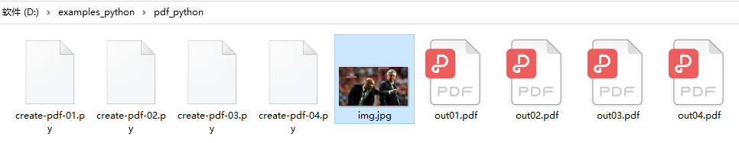
代码：
create-pdf-01.py
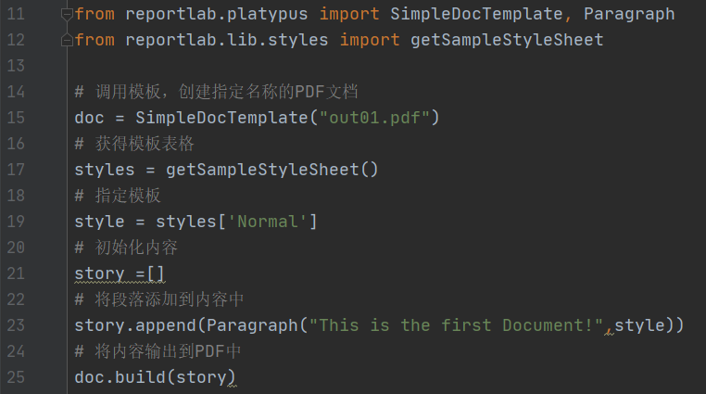


create-pdf-02.py
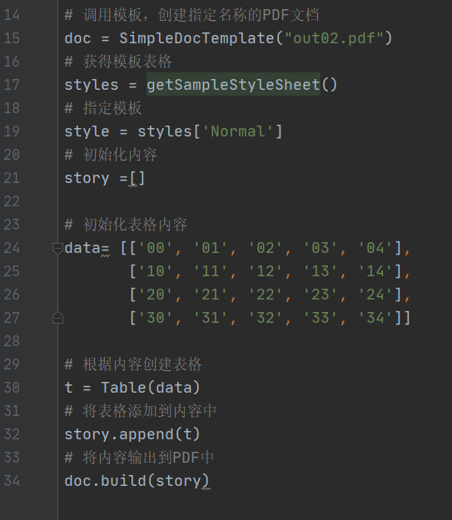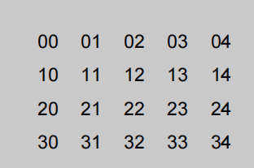

create-pdf-03.py
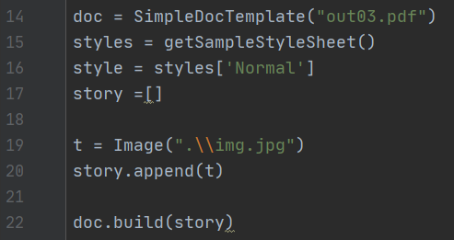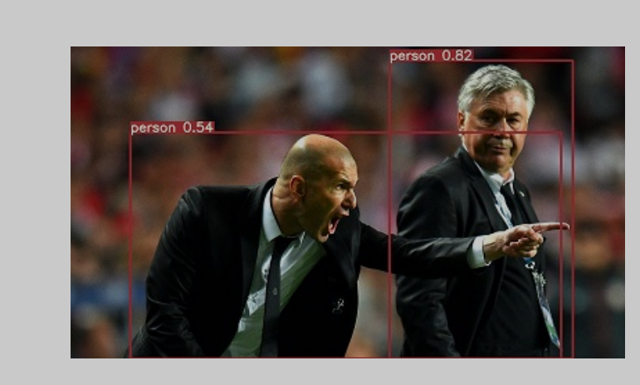

create-pdf-04.py
